Министерство образования и науки Российской Федерации Федеральное агентство по образованию

Федеральное государственное бюджетное образовательное учреждение высшего образования

«Вятский государственный университет»

Факультет автоматики и вычислительной техники

Кафедра электронных вычислительных машин

Отчет по лабораторной работе №3 дисциплины

«Организация памяти ЭВМ»

Исследование двухпортового ОЗУ

Выполнил студент группы ИВТ-31 /Крючков И. С./ Проверил /Мельцов В. Ю./

Киров 2023

1. Задание

Разработать микропрограммы, выполняющие следующие функции:

1. Исследовать ОЗУ в режиме произвольного доступа при записи и чтении:
2. выполнить запись данных во все ячейки ОЗУ в режимах:

* записи одновременно по порту А и В;
* раздельной записи по одному из портов А и В.

1. выполнить сочетание процедур чтения и записи одновремен­но по портам А и В:

* порт А чтение, порт В запись;
* порт В чтение, порт А запись;
* порт В чтение, порт А чтение;
* раздельное чтение по порту А или В.

1. выполнить попытку записи по портам А и В в одну и ту же ячейку и сделать выводы.
2. на основе ОЗУ организовать стек типа FIFO для очереди команд с возможностью параллельного пополнения очереди команд через каждые 4 считанные из очереди команды:

* порт А запись x8;
* порт B чтение x4;
* порт A запись, порт B чтение x4;
* порт A запись, порт B чтение x4 (потоком);
* сброс очереди команд (команда БП)

1. Функциональная схема

Управляющие сигналы:

y1 – запись в RgAA, RgAB

y2 – запись в RgDIOA

~y3 – разрешение выдачи из RgDIOB

~WRA – инкремент RgAA, запись в RAM, разрешение выдачи из RgDIOA

~RDB – инкремент RgAB, чтение из RAM, запись в RgDIOB

Функциональные схема стека FIFO на основе двухпортовой памяти представлена на рисунке 1.

Рисунок 1 – Функциональная схема стека FIFO на двухпортовой памяти

1. Граф-схемы алгоритмов

Граф-схемы записи по порту A и чтения по порту B представлены на рисунках 2-3 соответственно.



Рисунок 2 – Граф-схема записи по порту A



Рисунок 3 – Граф-схема чтения по порту B

Граф схема параллельной записи по порту A и чтения по порту B представлена на рисунке 4.



Рисунок 4 – Граф-схема записи по порту A и чтения по порту B

1. Текст микропрограммы

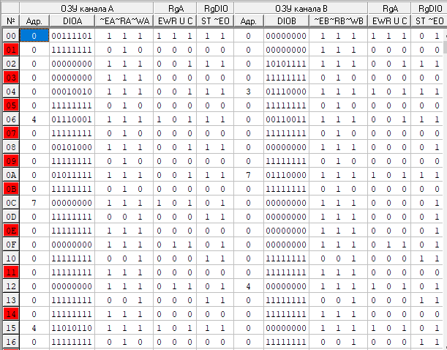Текст микропрограммы представлен на рисунках 5-6

Рисунок 5 – Микропрограмма работы с двухпортовым ОЗУ

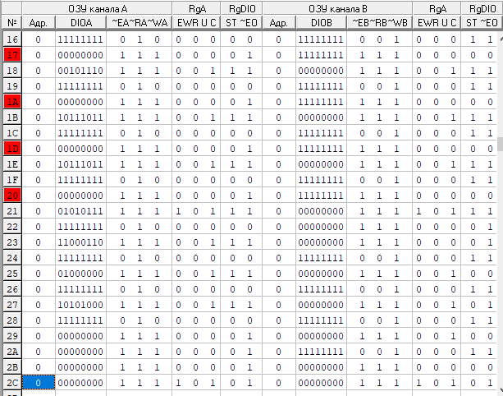

Рисунок 6 – Микропрограмма работы с двухпортовым ОЗУ

1. Экранные формы

Экранные формы работы микропрограммы представлены на рисунках 7-10.

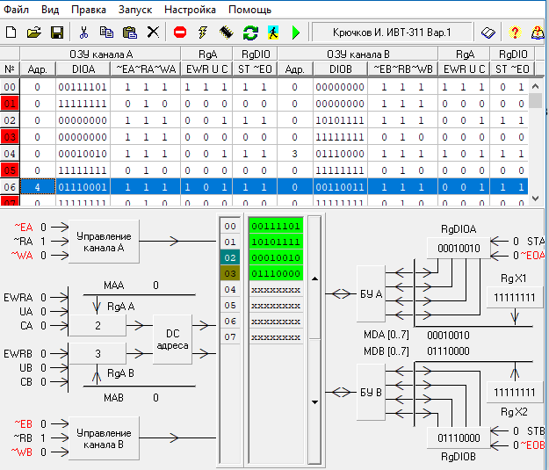Рисунок 7 – Запись одновременно по порту A и B

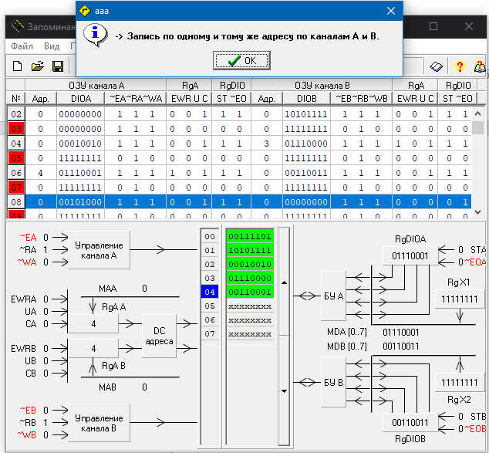

Рисунок 8 – Запись по портам A и B по одному адресу

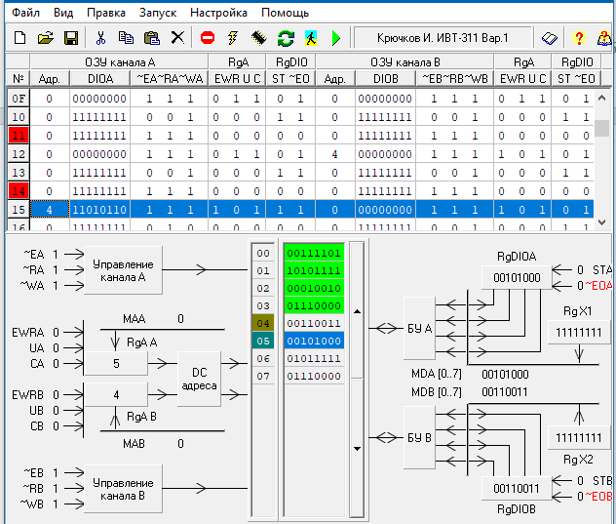

Рисунок 9 – Чтение одновременно по портам A и B

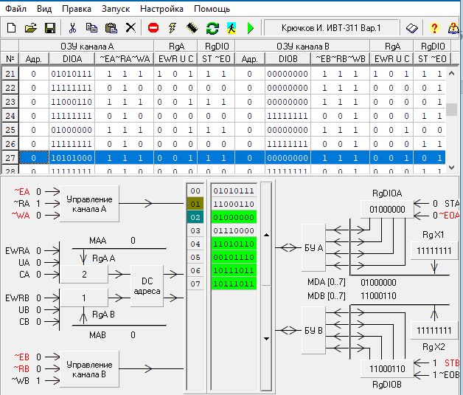

Рисунок 10 – Запись по порту A и чтение по порту B (потоком)

1. Вывод

В ходе лабораторной работы были изучен принцип работы двухпортового оперативного запоминающего устройства. Была разработана микропрограмма, реализующая чтения и записи в стек FIFO. Так же реализованы микропрограммы, позволяющие выполнять чтение и запись независимо по разным портам двухпортового ОЗУ.